Resolución del Pleno del Instituto de Transparencia, Acceso a la Información Pública y Protección de Datos Personales del Estado de México y Municipios, con domicilio en Metepec, Estado de México, de fecha veintiuno de abril de dos mil veintiuno.

VISTO el expediente formado con motivo del recurso de revisión 00588/UAEM/IP/2020 promovido por xxxx , quien en lo sucesivo y para efectos prácticos se le denominara como el recurrente, en contra de la respuesta proporcionada por la Universidad Autónoma del Estado de México, en lo sucesivo el sujeto obligado, se procede a dictar la presente resolución con base en lo siguiente:

RESULTANDO

PRIMERO. En fecha veintiséis de octubre de dos mil veinte, el recurrente presentó a través del Sistema de Acceso a la Información Mexiquense, en lo subsecuente el SAIMEX, ante el sujeto obligado, solicitud de acceso a la información pública, a la que se les asignó el número de expediente 00588/UAEM/IP/2020 mediante la cual solicitó, vía SAIMEX, lo siguiente:

“En 2017, 2018, 2019 y lo que va del año: Cuánto dinero ha recibido la Universidad Autónoma del Estado de México del Fondo de Fomento y Desarrollo de la Investigación Científica y Tecnológica (desglose anual) Cuánto recurso fue vía transferencia directa a la universidad Cuánto recurso recibieron como financiamiento (para qué dependencias, espacios académicos o actividades) Bajo qué otros conceptos Cuántos convenios de colaboración se han firmado, con qué empresas, instituciones, instancias gubernamentales, particulares, etc. Qué servicios y suministros de bienes llevaron a cabo Adjuntar contratos, convenios o documentación que comprueba la concertación de dichos trabajos Quienes realizaron los trabajos Cuánto dinero recibieron por cada uno de los trabajos.”

Modalidad de entrega: a través del SAIMEX

SEGUNDO. Con fundamento en los artículos 3 fracciones IV, IX, XXIII, XXVII, XXXII, XXXIV, XLV, XLIV, 4. 6, 10, 11, 15, 16, 17, 23 fracción V, 47, 49, 50, 51, 53 fracción X y 163 de la Ley de Transparencia y Acceso a la Información Pública del Estado de México y Municipios; el Comité de Transparencia del Sujeto Obligado adjunto el acuerdo mediante el cual solicitaba una prórroga, la cual fue aprobada.

TERCERO. De las constancias que obran en el expediente electrónico, aperturado con motivo del ingreso de la solicitud de información, se advierte que el sujeto obligado emitió respuesta el día veintisiete de noviembre de dos mil veinte, en los términos siguientes:

“En respuesta a la solicitud recibida, nos permitimos hacer de su conocimiento que con fundamento en el artículo 53, Fracciones: II, V y VI de la Ley de Transparencia y Acceso a la Información Pública del Estado de México y Municipios, le contestamos que:
En respuesta a la solicitud de acceso a la información pública con número de folio 0588/UAEM/IP/2020, con fundamento en lo dispuesto en los artículos 150, 163, y 164 de la Ley de Transparencia y Acceso a la Información Pública del Estado de México y Municipios, el numeral TREINTA Y OCHO de los Lineamientos para la Recepción, Trámite y Resolución de las Solicitudes de Información Pública, Acceso, Modificación, Sustitución, Rectificación o Supresión Parcial o Total de Datos Personales, así como los Recursos de Revisión que deberán observar los Sujetos Obligados por la Ley de Transparencia y Acceso a la Información Pública del Estado de México y Municipios, hacemos de su conocimiento lo siguiente: 1. En atención a: “Cuánto dinero ha recibido la Universidad Autónoma del Estado de México del Fondo de Fomento y Desarrollo de la Investigación Científica y Tecnológica (desglose anual) Cuánto recurso fue vía transferencia directa a la universidad Cuánto recurso recibieron como financiamiento (para qué dependencias, espacios académicos o actividades) Bajo qué otros conceptos” (sic) hacemos de su conocimiento que a partir del mes de noviembre de 2016 el Fondo de Fomento y Desarrollo de la Investigación Científica y Tecnológica se encuentra en un proceso de Extinción y Liquidación en el cual no puede suscribir ni contraer nuevas obligaciones, razón por la cual no es posible atender a su solicitud de información en los términos requeridos. 2. Por cuanto hace a: “Cuántos convenios de colaboración se han firmado, con qué empresas, instituciones, instancias gubernamentales, particulares, etc. Qué servicios y suministros de bienes llevaron a cabo Adjuntar contratos, convenios o documentación que comprueba la concertación de dichos trabajos Quienes realizaron los trabajos Cuánto dinero recibieron por cada uno de los trabajos...” le comentamos que la información sobre convenios vigentes firmados en los años 2017, 2018, 2019 y 2020, puede ser consultada en la siguiente liga electrónica http://transparencia.uaemex.mx/usuario/infPub.php?nomDir=10.convenios&cveParent=12 • Convenios Se adjunta listado de convenios para pronta referencia, asimismo le comentamos que los contratos los encontrará en la siguiente liga electrónica: https://www.ipomex.org.mx/ipo3/lgt/indice/UAEM/art_92_xxxvii/0.web Asimismo, le comentamos que el derecho de acceso a la información se debe garantizar proporcionando la información documental con la que cuenta el sujeto obligado, en el formato en que la misma obre en sus archivos; sin necesidad de elaborar documentos ad hoc para atender una solicitud de información. Finalmente se hace de su conocimiento que de conformidad con los artículos 176, 177, 178 y demás relativos y aplicables de la Ley de Transparencia, Acceso a la Información Pública del Estado de México y Municipios, el solicitante tiene derecho de presentar recurso de revisión, dentro de los quince días hábiles siguientes a la fecha de notificación de la respuesta. Esperamos que los datos proporcionados le sean de utilidad y le agradeceríamos que diera respuesta a la cédula de evaluación que se anexa, y la envíe al correo electrónico siguiente: transparencia@uaemex.mx” Sic

Anexando a su respuesta los archivos electrónicos “2020.pdf”, “Cédula de evaluación 005882020.docx”, que al ser del conocimiento de las partes no se insertan en este apartado, en obvio de repeticiones innecesarias, máxime que serán objeto de estudio en párrafos posteriores.

CUARTO. Inconforme ante la respuesta emitida por parte del sujeto obligado, el día nueve de diciembre de dos mil veinte, el recurrente interpuso el presente recurso de revisión, quedando registrados en el SAIMEX con el número de recurso 06090/INFOEM/IP/RR/2020, en el que expresó como acto impugnado, y motivos o razones de inconformidad lo siguiente:

Acto Impugnado:

“La universidad entregó un compendió de convenios que se han realizados desde 1993, sin embargo esta instancia de transparencia aprobó la respuesta pese a que no es lo que se pide en la solicitud de información en la que se lee: "En i2017, 2018, 2019 y lo que va del año: Cuánto dinero ha recibido la Universidad Autónoma del Estado de México del Fondo de Fomento y Desarrollo de la Investigación Científica y Tecnológica (desglose anual) Cuánto recurso fue vía transferencia directa a la universidad Cuánto recurso recibieron como financiamiento (para qué dependencias, espacios académicos o actividades) Bajo qué otros conceptos Cuántos convenios de colaboración se han firmado, con qué empresas, instituciones, instancias gubernamentales, particulares, etc. Qué servicios y suministros de bienes llevaron a cabo Adjuntar contratos, convenios o documentación que comprueba la concertación de dichos trabajos Quienes realizaron los trabajos Cuánto dinero recibieron por cada uno de los trabajos".” (sic)

Razones o motivos de inconformidad:

“La universidad entregó un compendió de convenios que se han realizados desde 1993, sin embargo esta instancia de transparencia aprobó la respuesta pese a que no es lo que se pide en la solicitud de información en la que se lee: "En i2017, 2018, 2019 y lo que va del año: Cuánto dinero ha recibido la Universidad Autónoma del Estado de México del Fondo de Fomento y Desarrollo de la Investigación Científica y Tecnológica (desglose anual) Cuánto recurso fue vía transferencia directa a la universidad Cuánto recurso recibieron como financiamiento (para qué dependencias, espacios académicos o actividades) Bajo qué otros conceptos Cuántos convenios de colaboración se han firmado, con qué empresas, instituciones, instancias gubernamentales, particulares, etc. Qué servicios y suministros de bienes llevaron a cabo Adjuntar contratos, convenios o documentación que comprueba la concertación de dichos trabajos Quienes realizaron los trabajos Cuánto dinero recibieron por cada uno de los trabajos".” (sic)

QUINTO. En fecha nueve de diciembre de dos mil veinte, el recurso de que se trata se envió electrónicamente al Instituto de Transparencia, Acceso a la Información Pública y Protección de Datos Personales del Estado de México y Municipios y con fundamento en el artículo 185 fracción I de la Ley de Transparencia y Acceso a la Información Pública del Estado de México y Municipios, se turnó a través del SAIMEX, a la Comisionada ZULEMA MARTÍNEZ SÁNCHEZ, a efecto de que decretara su admisión o desechamiento.

SEXTO. En fecha doce de febrero de dos mil veintiuno, atento a lo dispuesto en el artículo 185 fracciones I, II y IV de la Ley de Transparencia y Acceso a la Información Pública del Estado de México y Municipios, se acordó la admisión a trámite del referido recurso de revisión, así como la integración del expediente respectivo, mismo que se puso a disposición de las partes, para que en un plazo máximo de siete días hábiles, realizarán manifestaciones y ofrecieran las pruebas y alegatos que a su derecho conviniera o exhibieran el informe justificado, según fuera el caso.

SÉPTIMO. De las constancias que obran en el SAIMEX, se advierte que el sujeto obligado, dentro de los términos de ley que le fue otorgado, rindió su informe justificado, por medio del archivo “6090a_01202021191737.PDF”.

La Comisionada Ponente acordó el cierre de instrucción, así como la remisión del mismo a efecto de ser resuelto, de conformidad con lo establecido en el artículo 185 fracciones VI y VIII de la Ley de Transparencia y Acceso a la Información Pública del Estado de México y Municipios;

OCTAVO. Por lo que una vez transcurridos el término otorgado a las partes de siete días hábiles para realizar sus manifestaciones en el acuerdo de admisión, y no habiendo prueba pendiente por desahogar, ni que documentos que integrar al expediente electrónico, se decretó el cierre de instrucción en fecha veinticuatro de febrero de dos mil veintiuno, en términos del artículo 185 fracción VI de la Ley de Transparencia y Acceso a la Información Pública del Estado de México y Municipios, ordenándose turnar el expediente a la resolución que en derecho proceda.

CONSIDERANDO

PRIMERO. Competencia.
Este Instituto de Transparencia, Acceso a la Información Pública y Protección de Datos Personales del Estado de México y Municipios, es competente para conocer y resolver el presente recurso de revisión interpuesto por el ahora recurrente, conforme a lo dispuesto en los artículos 6, apartado A, fracción IV de la Constitución Política de los Estados Unidos Mexicanos, 5, párrafos vigésimo segundo, vigésimo tercero y vigésimo cuarto fracción IV de la Constitución Política del Estado Libre y Soberano de México, 1, 2 fracción II, 13, 29, 36 fracciones II y III, 176, 178, 179 fracción I, 181 párrafo tercero, 182, 185, 188 y 194 de la Ley de Transparencia y Acceso a la Información Pública del Estado de México y Municipios, 9, fracciones I y XXIV, 11 y 14 del Reglamento Interior del Instituto de Transparencia, Acceso a la Información Pública y Protección de Datos Personales del Estado de México y Municipios.

Aunado a lo anterior, este Órgano Garante estima pertinente realizar un pronunciamiento ya que consientes de la situación que se vive en la actualidad a fin de otorgarle a los ciudadanos herramientas ágiles y accesibles para el ejercicio de los derechos humanos que se tutelan, se considera que a pesar de las condiciones a las que nos enfrentamos, se cuentan con las herramientas técnicas y tecnológicas necesarias que eviten mermar el ejercicio de los derechos correspondientes, sin que ello implique el poner en riesgo el diverso derecho a la salud de todos los partícipes en los procesos que conllevan.

SEGUNDO. Alcances de los recursos de revisión.
Anterior a todo debe destacarse que los recursos de revisión tienen el fin y alcance que señalan los numerales 176, 179, 181 párrafo cuarto, 194 y 195 y demás aplicables de la Ley de Transparencia y Acceso a la Información Pública del Estado de México y Municipios vigente y serán analizados conforme a las actuaciones que obren en los expedientes electrónicos con la finalidad de reparar cualquier posible afectación al derecho de acceso a la información pública y garantizando el principio rector de máxima publicidad.

TERCERO. De las causas de improcedencia.
El estudio de las causas de improcedencia que se hagan valer por las partes o que se advierta de oficio por este Resolutor debe ser objeto de análisis previo al estudio de fondo del asunto, ya que el estudio de los presupuestos procesales sobre el inicio o trámite de un proceso genera eficacia jurídica de las resoluciones, más aún que se trata de una figura procesal adoptada en la ley de la materia la cual impide su estudio y resolución cuando una vez admitido el recurso de revisión se advierta una causa de improcedencia que permita sobreseer el recurso de revisión sin estudiar el fondo del asunto; las circunstancias anteriores que no son incompatibles con el derecho de acceso a la justicia, ya que éste no se coarta por regular causas de improcedencia y sobreseimiento con tales fines.

Así las cosas, del análisis del expediente electrónico no se actualiza ninguna causa de improcedencia de las referidas en el artículo 191 de la Ley de Transparencia y Acceso a la Información Pública del Estado de México y Municipios, ni mucho menos se hizo valer causa de improcedencia alguna por las partes, que resulte dable abordar, encontrándose actualizados todos los presupuestos procesales para atender el fondo del asunto, en los términos del considerando posterior.

CUARTO. Estudio y resolución del asunto.
Ahora bien, se procede al análisis de los presentes recursos, así como al contenido íntegro de las actuaciones que obran en los expedientes electrónicos, para así estar en posibilidades este Órgano Colegiado de dictar el fallo correspondiente conforme a derecho, tomando en consideración los elementos aportados por las partes y apegándose en todo momento al principio de máxima publicidad consagrado en nuestra Constitución Federal, Local y demás leyes aplicables en la materia, así como en los tratados internacionales en los que el Estado Mexicano sea parte, en concordancia con el artículo 8° de la Ley de Transparencia local.

En primera instancia, al referirnos al acto impugnado por el recurrente, concatenado con los motivos o razones de inconformidad, se distingue que se adolece de la entrega de información incompleta por el sujeto obligado, supuesto establecido en la fracción V del artículo 179 de la Ley de Transparencia y Acceso a la Información Pública del Estado de México y Municipios, resultando procedente la interposición del recurso de revisión cuando el sujeto obligado se declara incompetente para poseer la información.

Por lo que es necesario establecer y delimitar a la materia de la solicitud, por lo que es necesario recordar lo peticionado por el solicitante, a efecto de determinar si le asiste la obligación al sujeto obligado de tener en sus archivos la información peticionada.
Como se advierte del contenido de la solicitud de información el recurrente peticionó Derivado del proceso de selección de vocales para el proceso electoral en 2021 en el Estado de México, lo siguiente:

De los años 2017, 2018, 2019, hasta el mes de octubre del 2020;
- Dinero recibido por la Universidad Autónoma del Estado de México del Fondo de Fomento y Desarrollo de la Investigación Científica y Tecnológica (desglose anual)
- ¿Cuánto recurso fue vía transferencia directa a la universidad?
- ¿Cuánto recurso recibieron como financiamiento (para qué dependencias, espacios académicos o actividades)? ¿Bajo qué otros conceptos?
- ¿Cuántos convenios de colaboración se han firmado, con qué empresas, instituciones, instancias gubernamentales, particulares, etc.?
- ¿Qué servicios y suministros de bienes llevaron a cabo Adjuntar contratos, convenios o documentación que comprueba la concertación de dichos trabajos?
- ¿Quiénes realizaron los trabajos, cuánto dinero recibieron por cada uno de los trabajos?

El sujeto obligado emitió respuesta por medio de los archivos “2020.pdf” y “Cédula de evaluación 005882020.docx”, de los que se desprende el contenido siguiente:

- 2020.pdf: Consiste en 223 fojas cuales contienen un cúmulo de diversos convenios de colaboración celebrados por la UAEMéx y numerosos grupos académicos, instituciones públicas y privadas con una temporalidad del 7 de julio del año 1993 al 23 de septiembre del año 2020

- Cédula de evaluación 005882020.docx: Cédula de Evaluación del Servicio para Usuarios Virtuales con Solicitud de Información Pública.

Inconforme con la respuesta proporcionada, el recurrente interpone el presente recurso de revisión, señalando objetivamente como acto impugnado “La universidad entregó un compendió de convenios que se han realizados desde 1993, sin embargo esta instancia de transparencia aprobó la respuesta pese a que no es lo que se pide en la solicitud”, argumentos que encuadran en la hipótesis consagrada en la fracción VI del artículo 179 de la Ley de Transparencia y Acceso a la Información Pública de Estado de México y Municipios, al establecer la procedencia de la interposición del recurso de revisión cuando la información no corresponde a lo solicitado.

Derivado de la interposición del recurso de revisión, el sujeto obligado se sirvió en rendir en tiempo y forma su informe justificado por medio del archivo “6090a_01202021191737.PDF”, mediante el cual se sirve en ratificar y ampliar su respuesta primigenia, al señalar lo siguiente;

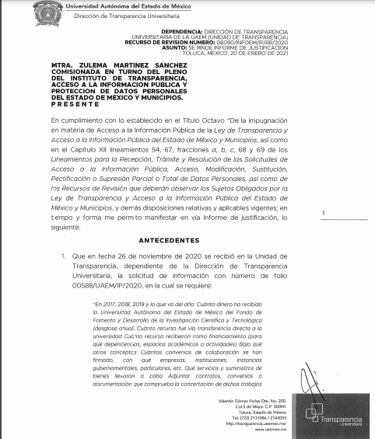

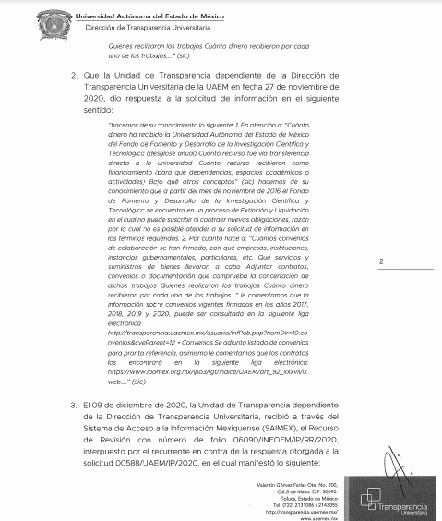

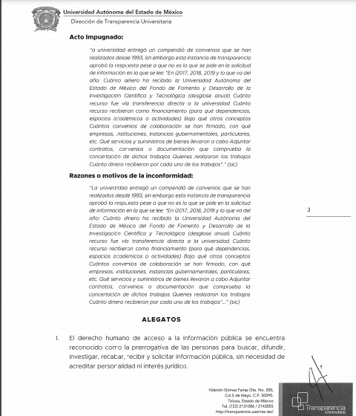

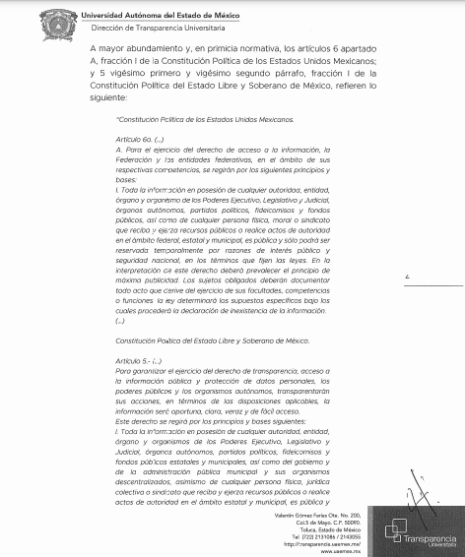

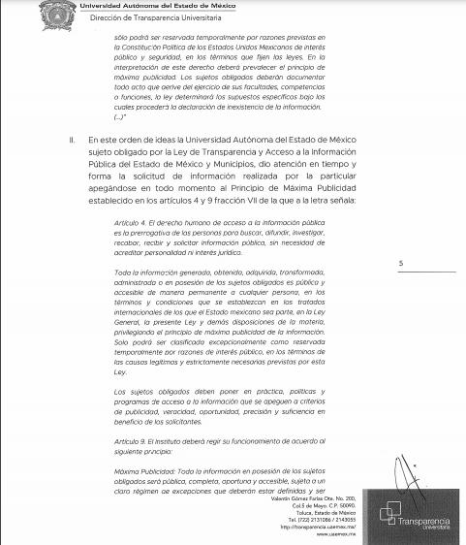

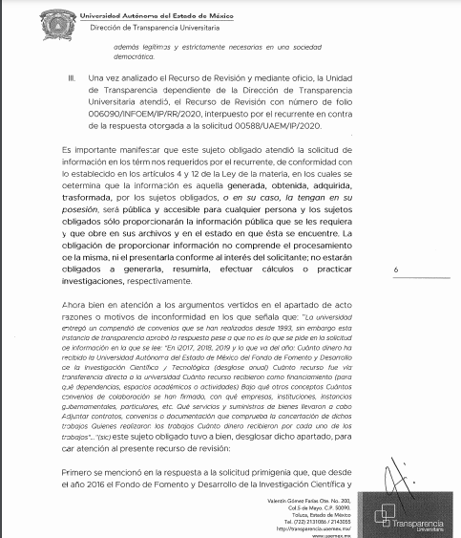

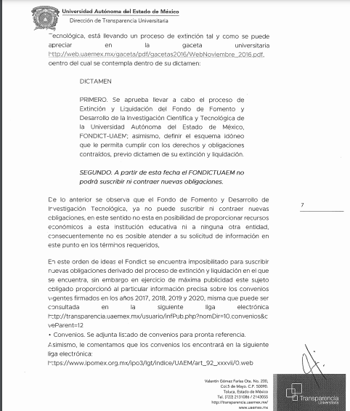

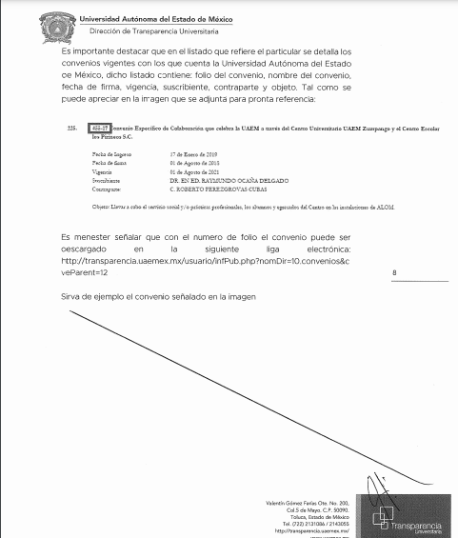

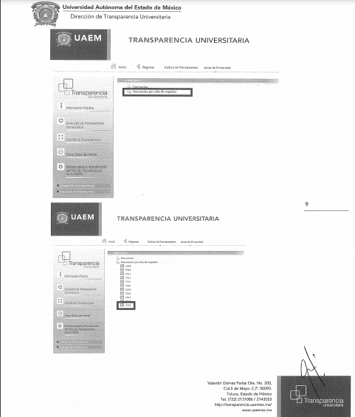

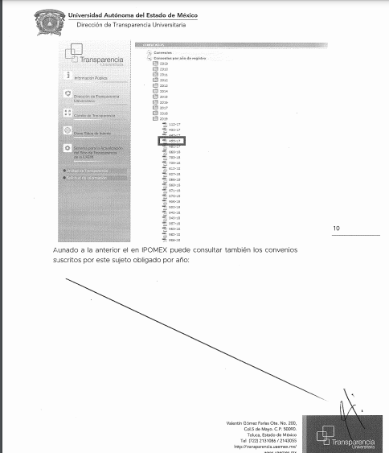

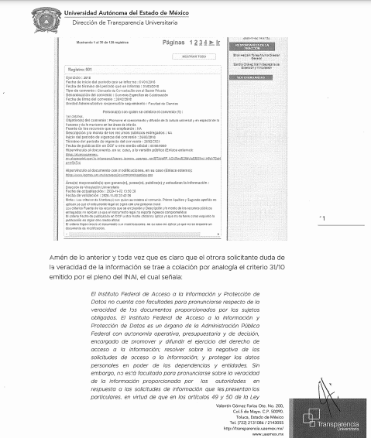

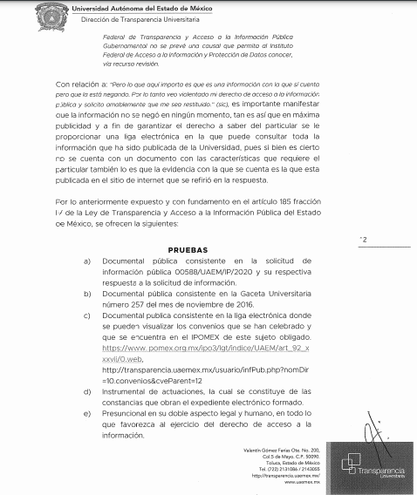

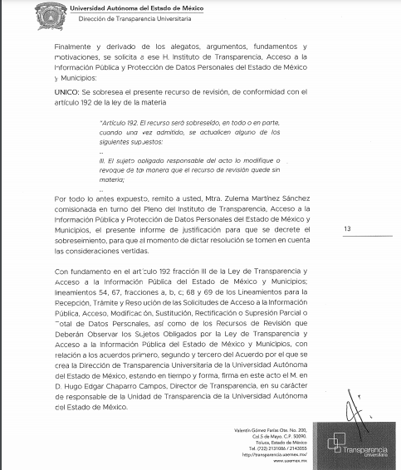

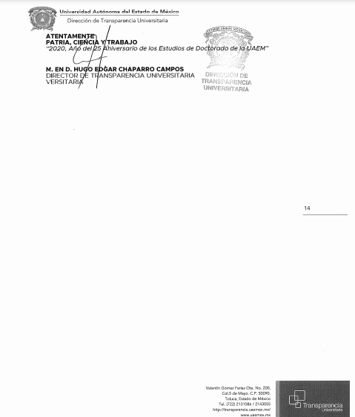

Hechas las precisiones anteriores, se puede sintetizar que la Litis en el presente asunto, se centra en determinar si la respuesta proporcionada por el sujeto obligado, colma los requerimientos hechos por el recurrente, por lo anterior, referente al primer punto peticionado De los años 2017, 2018, 2019, hasta el mes de octubre del 2020; dinero recibido por la Universidad Autónoma del Estado de México del Fondo de Fomento y Desarrollo de la Investigación Científica y Tecnológica (desglose anual)?, ¿Cuánto recurso fue vía transferencia directa a la universidad?, ¿Cuánto recurso recibieron como financiamiento (para qué dependencias, espacios académicos o actividades)? ¿Bajo qué otros conceptos?

El Sujeto Obligado menciona en su informe justificado; que desde el año 2016 el Fondo y Desarrollo de la Investigación Científica y Tecnológica, está llevando un proceso de extinción tal y como se puede apreciar en la gaceta universitaria con fecha del mes de noviembre del año dos mil dieciséis, este Órgano Garante en uso de sus facultades y atribuciones, procedió a hacer consulta de las liga electrónicas: http://web.uaemex.mx/gaceta/pdf/gacetas2016/WebNoviembre_2016.pdf, se aprecia en la página veintidós de la multicitada gaceta lo que a la letra reza “DICTAMEN QUE SOBRE LA EXTINCIÓN Y LIQUIDACIÓN DEL FONDO DE FOMENTO Y DESARROLLO DE LA INVESTIGACIÓN CIENTÍFICA Y TECNOLÓGICA DE LA UNIVERSIDAD AUTÓNOMA DEL ESTADO DE MÉXICO (FONDICT-UAEM), RINDE LA COMISIÓN DE FINANZAS Y ADMINISTRACIÓN DEL H. CONSEJO UNIVERSITARIO, AL AMPARO DE LO DISPUESTO POR LOS ARTÍCULOS 2 SEGUNDO PÁRRAFO Y TERCER PÁRRAFO FRACCIONES IV Y VII, 19 FRACCIÓN I, 20 PRIMER PÁRRAFO, 21 FRACCIÓN IX, 22, 35 PRIMER PÁRRAFO, DE LA LEY DE LA UNIVERSIDAD AUTÓNOMA DEL ESTADO DE MÉXICO, EN CORRELACIÓN CON EL ARTÍCULO 99 DEL ESTATUTO UNIVERSITARIO, Y LOS ARTÍCULOS 40 FRACCIÓN V, 45 FRACCIÓN II, 56 Y 57 DEL REGLAMENTO DE INTEGRACIÓN Y FUNCIONAMIENTO DEL CONSEJO UNIVERSITARIO; AL TENOR DE LOS APARTADOS SIGUIENTES:” “DICTAMEN PRIMERO. Se aprueba llevar a cabo el proceso de Extinción y Liquidación del Fondo de Fomento y Desarrollo de la Investigación Científica y Tecnológica de la Universidad Autónoma del Estado de México, FONDICT-UAEM; asimismo, definir el esquema idóneo que le permita cumplir con los derechos y obligaciones contraídos, previo dictamen de su extinción y liquidación. SEGUNDO. A partir de esta fecha el FONDICTUAEM no podrá suscribir ni contraer nuevas obligaciones. TERCERO. Notifíquese e infórmese al Consejo Universitario.” Sic.

Por lo anterior, se aprecia que dicha petición no puede ser colmada toda vez que de la información requerida sobre el FONDICTUAEM, pues éste se encuentra en un proceso de Extinción y Liquidación por lo que no podrá suscribir ni contraer nuevas obligaciones, es decir, no se podrán acceder a los recursos destinados a los programas pertenecientes a dicho fondo.

Existiendo dicho pronunciamiento por parte del sujeto obligado en su informe justificado, este constituye un argumento en sentido negativo, por lo que es obvio que éste no puede fácticamente obrar en los archivos del Sujeto Obligado.
Al mismo tiempo, y de conformidad con lo establecido en el artículo 12 de la Ley de Transparencia y Acceso a la Información Pública del Estado de México y Municipios, EL SUJETO OBLIGADO sólo proporcionará la información que obre en sus archivos, lo que a contrario sensu significa que no está obligado a proporcionar lo que no conste en los mismos.
Encontrándonos ante un hecho negativo, destacando entonces que el Pleno de este Organismo Garante, ha sostenido que ante la presencia de un hecho negativo, resultaría innecesaria una declaratoria de inexistencia en términos de los artículos 19, 169 y 170 de la Ley de Transparencia y Acceso a la Información Pública del Estado de México y Municipios, y ante una hecho negativo resulta aplicable la siguiente tesis:

“HECHOS NEGATIVOS, NO SON SUSCEPTIBLES DE DEMOSTRACIÓN.
Tratándose de un hecho negativo, el Juez no tiene por qué invocar prueba alguna de la que se desprenda, ya que es bien sabido que esta clase de hechos no son susceptibles de demostración.
Amparo en revisión 2022/61. José García Florín (Menor). 9 de octubre de 1961. Cinco votos. Ponente: José Rivera Pérez Campos.” (Sic)

Asimismo, no se trata de un caso por el cual la negación del hecho implique la afirmación del mismo, simplemente se está ante una notoria y evidente inexistencia fáctica de la información solicitada.
Aunado a ello, se destaca que al haber existido un pronunciamiento por parte del SUJETO OBLIGADO, este Órgano Garante no está facultado para manifestarse sobre la veracidad de lo afirmado pues no existe precepto legal alguno en la Ley de la materia que lo faculte para ello.
Lo anterior se robustece con lo plasmado en el criterio 31-10 emitido por el entonces Instituto Federal de Acceso a la Información y Protección de Datos (IFAI) ahora Instituto Nacional de Transparencia, Acceso a la Información, y Protección de Datos Personales (INAI), que lleva por rubro y texto los siguientes:
“El Instituto Federal de Acceso a la Información y Protección de Datos no cuenta con facultades para pronunciarse respecto de la veracidad de los documentos proporcionados por los sujetos obligados. El Instituto Federal de Acceso a la Información y Protección de Datos es un órgano de la Administración Pública Federal con autonomía operativa, presupuestaria y de decisión, encargado de promover y difundir el ejercicio del derecho de acceso a la información; resolver sobre la negativa de las solicitudes de acceso a la información; y proteger los datos personales en poder de las dependencias y entidades. Sin embargo, no está facultado para pronunciarse sobre la veracidad de la información proporcionada por las autoridades en respuesta a las solicitudes de información que les presentan los particulares, en virtud de que en los artículos 49 y 50 de la Ley Federal de Transparencia y Acceso a la Información Pública Gubernamental no se prevé una causal que permita al Instituto Federal de Acceso a la Información y Protección de Datos conocer, vía recurso revisión, al respecto.” (Sic)

Por lo que corresponde a la información concerniente al dinero recibido por la Universidad Autónoma del Estado de México del Fondo de Fomento y Desarrollo de la Investigación Científica y Tecnológica, ¿Cuánto recurso fue vía transferencia directa a la universidad?, ¿Cuánto recurso recibieron como financiamiento (para qué dependencias, espacios académicos o actividades)? ¿Bajo qué otros conceptos?, en resumen queda colmada la petición toda vez que el Fondo de Fomento y Desarrollo de la Investigación Científica y Tecnológica se encuentra en un proceso de extinción desde el año 2016, por lo cual éste no ha recibido recurso alguno y/o financiamiento. Hecho que fue probado con la Gaceta de la Universidad Autónoma del Estado de México con fecha de noviembre del año 2016.

Ahora bien, este Órgano Garante en uso de sus facultades y atribuciones, procedió a hacer consulta de las ligas electrónicas http://transparencia.uaemex.mx/usuario/infPub.php?nomDir=10.convenios&cveParent=12, que fueron proporcionadas en informe justificado, de la que se observó lo siguiente:

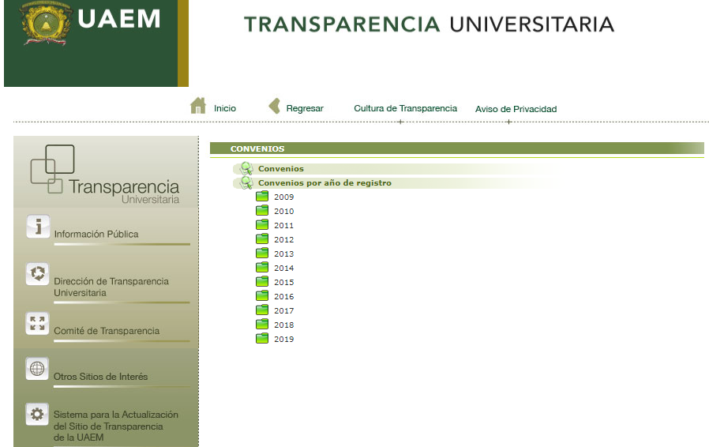

Primeramente de la imagen inserta, se puede advertir que al hacer clic en la página electrónica proporcionada por el sujeto obligado, nos remite a la página oficial de la Universidad Autónoma del Estado de México, observándose el apartado de listas de los convenios por año de registro, desde el año 2009 al 2019.

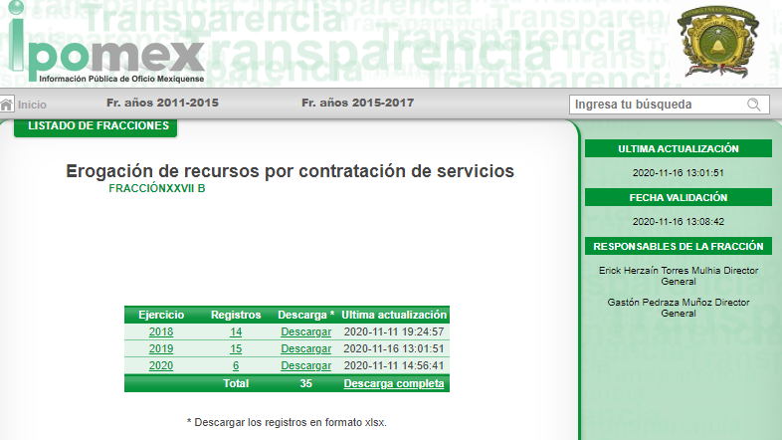

De las imágenes insertas, se puede acreditar que las carpetas de los años contiene un listado de los convenios requeridos por el particular, en esa virtud, podemos concluir que desde el informe justificado, el sujeto obligado colma la solicitud de información, al remitir a la información que ya se encuentra publicada en la página de transparencia de la UAEMéx, así como en el IPOMEX fracción xxxvii, proporcionando las ligas electrónicas para su consulta, ello de conformidad con el artículo 161 de la Ley de Transparencia y Acceso a la Información Pública del Estado de México y Municipios, que establece lo siguiente:

“Artículo 161. Cuando la información requerida por el solicitante ya esté disponible al público en medios impresos, tales como libros, compendios, trípticos, registros públicos, en formatos electrónicos disponibles en Internet o en cualquier otro medio, se le hará saber por el medio requerido por el solicitante la fuente, el lugar y la forma en que puede consultar, reproducir o adquirir dicha información en un plazo no mayor a cinco días hábiles. La fuente deberá ser precisa y concreta y no debe implicar que el solicitante realice una búsqueda en toda la información que se encuentre disponible”
(Énfasis añadido)

Ordenamiento que consagra la facultad del sujeto obligado de poder hacer del conocimiento a los solicitantes que la información peticionada ya se encuentra publicada para su consulta, caso concreto en la multicitada plataforma de internet; no obstante, dicho artículo, precisa de forma clara que se le hará del conocimiento la fuente, lugar y forma de consulta, en un plazo no mayor a 5 (cinco) días hábiles posteriores a la solicitud, circunstancia que no fue observada por el sujeto obligado, derivado que la solicitud de información fue presentada el día lunes 26 (veintiseis) de octubre del 2020 y el informe justificado fue proporcionada el 20 (veinte) de enero, del año 2021 (dos mil veintiuno). En ese orden de ideas, se le exhorta al sujeto obligado a que en futuras ocasiones se sirva en sujetarse a los términos y plazos legalmente establecidos.

Es con base en las consideraciones de hecho y de derechos, precisadas en líneas anteriores, que se tienen por inoperantes las razones y motivos de inconformidad hechos valer por el recurrente, relativos una negativa en la entrega de información, al tenerse por acreditado que mediante respuesta primigenia e informe justificado, el sujeto obligado proporciona la información peticionada en la solicitud de información 00588/UAEM/IP/2020.

Por lo anterior, este Órgano Garante considera que El Sujeto Obligado, mediante la presentación de su Informe Justificado, colma la pretensión de la Recurrente al realizar manifestación sobre la información requerida por el mismo, toda vez que atiende la solicitud de información planteada, por ende, debe entenderse que queda sin materia al haber sido colmada, pues no existen ya extremos legales para la procedencia del recurso, lo que conlleva a decretar su sobreseimiento. Atento a lo anterior, se tiene que, al haber existido pronunciamiento en cuanto a la información faltante vertida en los motivos de inconformidad, El Sujeto Obligado, a través de su Informe Justificado, da respuesta a la solicitud de información, éste Instituto concluye que, con la información proporcionada se colma el derecho de acceso a la información de la hoy Recurrente y, por lo que queda sin materia la inconformidad planteada, actualizando la causal de sobreseimiento prevista en la fracción III, del artículo 192, de la Ley de Transparencia y Acceso a la Información Pública del Estado de México y Municipios, que a la letra dispone:

“Artículo 192. El recurso será sobreseído, en todo o en parte, cuando una vez admitido, se actualicen alguno de los siguientes supuestos:
(...)

III. El sujeto obligado responsable del acto lo modifique o revoque de tal manera que el recurso de revisión quede sin materia.”
(Énfasis añadido)

En virtud del análisis efectuado a las manifestaciones esgrimidas mediante informe justificado, se advierte que El Sujeto Obligado da contestación al cuestionamiento del particular, como se desarrolla en los siguientes párrafos. Y se dice que este órgano Garante considera que se colma lo requerido, toda vez que éste requirió los contratos y convenios que celebró la Universidad Autónoma del Estado de México respecto al Fondo de Fomento y Desarrollo de la Investigación Científica y Tecnológica correspondientes a los años 2017, 2018, 2019 y 2020 y al haber existido pronunciamiento al respecto por parte del Sujeto Obligado en el Informe Justificado correspondiente, en donde advierte que el multicitado fondo se encuentra en un proceso de extinción desde el año 2016, así como remitir las ligas electrónicas para la consulta de los contratos celebrados por el sujeto obligado, la respuesta emitida por El Sujeto Obligado tiene la presunción legal de ser verídica, considerado que fue emitida por un servidor público en ejercicio de sus funciones, lo que conlleva la presunción de veracidad de todo acto administrativo.

En esa tesitura, de acuerdo a lo inmerso en el expediente que nos ocupa se advierte que El Sujeto Obligado ha modificado el acto, dando respuesta a la información solicitada, como ya ha sido demostrado en los párrafos que anteceden.

Hasta lo aquí expuesto, se concluye que El Sujeto Obligado satisfizo el derecho de acceso a la información mediante su informe justificado, actualizándose la fracción V, del arábigo 192, de la Ley de Transparencia vigente en la entidad, por darse por satisfechos los elementos que integran dicha hipótesis, a saber:
- Derivado de una solicitud de información y ante la entrega parcial de la información por parte del sujeto obligado, al momento de realizar el análisis minucioso del asunto, el sujeto obligado da contestación a la solicitud y entregar la información.

- Por lo que hace al segundo elemento inmerso en el numeral en comento, se requiere que el recurso de revisión se quede sin materia, lo cual se actualiza con las líneas argumentativas inmersas en el presente considerando, atendiendo a que la materia del recurso de revisión se hizo consistir en proporcionar las ligas electrónicas para la consulta de los los convenios celebrados por la Universidad Autónoma del Estado de México correspondientes a los años 2017, 2018, 2019 y 2020; existiendo pronunciamiento, por lo que concierne al Fondo de Fomento y Desarrollo de la Investigación Científica y Tecnológica este se encuentra en un proceso de extinción desde el año 2016, por lo que el agravio fue subsanado en Informe Justificado.

Por lo que hace a los requisitos de procedencia del sobreseimiento en términos del artículo 192, de la Ley de Transparencia estatal se establece lo siguiente:

- Mediante acuerdo de fecha quince de diciembre de dos mil veinte, la Comisionada Zulema Martínez Sánchez, admitió a trámite el recurso de revisión que nos ocupa.

- Lo esgrimido por La Recurrente dentro del recurso de revisión impugnado queda sin materia, toda vez que El Sujeto Obligado colmó el derecho de acceso a la información de La Recurrente, ello al modificar su respuesta primigenia, mediante la información remitida en su informe justificado, en fecha veintiuno de enero de dos mil veintiuno.

- El recurso 06090/INFOEM/IP/RR/2020, no actualiza ninguna hipótesis de las inmersas en el numeral 179, de la Ley en materia vigente en la entidad.
En mérito de lo expuesto en líneas anteriores, y de conformidad con lo establecido en el artículo 12, párrafo segundo de la Ley de Transparencia y Acceso a la Información Pública del Estado de México y Municipios EL SUJETO OBLIGADO sólo proporcionará la información que obra en sus archivos, y como se desprendió del informe justificado.
Así, con fundamento en lo prescrito en los artículos 5, párrafos vigésimo, vigésimo primero y vigésimo segundo, fracciones IV y V, de la Constitución Política del Estado Libre y Soberano de México, y los artículos 2, fracción II, 9, 29, 36, fracciones I y II, 176, 178, 179, 181, 185, fracción I, 186, 188 y 196, fracción III de la Ley de Transparencia y Acceso a la Información Pública del Estado de México y Municipios, este Pleno:
Por lo antes expuesto y fundado es de resolverse y;
R E S U E L V E:
PRIMERO. Se SOBRESEE el recurso de revisión número 06090/INFOEM/IP/RR/2020 por que al modificar la respuesta el recurso de revisión quedó sin materia en términos del Considerando CUARTO de la presente resolución.
SEGUNDO. Remítase la presente resolución al Responsable de la Unidad de Transparencia del Sujeto Obligado, para su conocimiento.
TERCERO. Hágase del conocimiento del Recurrente, la presente resolución, así como, que de conformidad con lo establecido en el artículo 196 de la Ley de Transparencia y Acceso a la Información Pública del Estado de México y Municipios, podrá impugnarla vía Juicio de Amparo en los términos de las leyes aplicables.

ASÍ LO RESUELVE, POR UNANIMIDAD DE VOTOS EL PLENO DEL INSTITUTO DE TRANSPARENCIA, ACCESO A LA INFORMACIÓN PÚBLICA Y PROTECCIÓN DE DATOS PERSONALES DEL ESTADO DE MÉXICO Y MUNICIPIOS, CONFORMADO POR LOS COMISIONADOS ZULEMA MARTÍNEZ SÁNCHEZ, EVA ABAID YAPUR (AUSENCIA JUSTIFICADA), JOSÉ GUADALUPE LUNA HERNÁNDEZ (VOTO PARTICULAR), JAVIER MARTÍNEZ CRUZ Y LUIS GUSTAVO PARRA NORIEGA, EN LA DÉCIMA TERCERA SESION ORDINARIA CELEBRADA EL VEINTIUNO DE ABRIL DE DOS MIL VEINTIUNO, ANTE EL SECRETARIO TÉCNICO DEL PLENO, ALEXIS TAPIA RAMÍREZ. ------------------------------------------------------------------------------------------------------------------------------------------------------------------------------------------------------------------------------------------------------------------------------------------------------------------------------------------------------------------------------------------------------------------------------------------------------------------------------------------------------------------------------------------------------------------------------------------------------------------------------------------------------------------------------------------------------------------------------------------------------------------------------------------------------------------------------------------------------------------------------------------------------------------------------------------------------------------------------------------------------------------------------------------------------------------------------------------------------------------------------------------------------------------------------------------------------------
ZMS/OSAM/RDPG

IMPROCEDENCIA Y SOBRESEIMIENTO EN EL JUICIO DE AMPARO. LAS CAUSAS PREVISTAS EN LOS ARTÍCULOS 73 Y 74 DE LA LEY DE LA MATERIA, RESPECTIVAMENTE, NO SON INCOMPATIBLES CON EL ARTÍCULO 25.1 DE LA CONVENCIÓN AMERICANA SOBRE DERECHOS HUMANOS. Del examen de compatibilidad de los artículos 73 y 74 de la Ley de Amparo con el artículo 25.1 de la Convención Americana sobre Derechos Humanos no se advierte que el derecho interno desatienda los estándares que pretenden proteger los derechos humanos en dicho tratado, por regular causas de improcedencia y sobreseimiento que impiden abordar el estudio de fondo del asunto en el juicio de amparo, en virtud de que el propósito de condicionar el acceso a los tribunales para evitar un sobrecargo de casos sin mérito, es en sí legítimo, por lo que esa compatibilidad, en cuanto a los requisitos para la admisibilidad de los recursos dependerá, en principio, de los siguientes criterios: no pueden ser irracionales ni de tal naturaleza que despojen al derecho de su esencia, ni discriminatorios y, en el caso, la razonabilidad de esas causas se justifica por la viabilidad de que una eventual sentencia concesoria tenga un ámbito de protección concreto y no entre en conflicto con el orden jurídico, no son de tal naturaleza que despojen al derecho de su esencia ni tampoco son discriminatorias, pues no existe alguna condicionante para su aplicabilidad, en función de cuestiones personales o particulares del quejoso. Por tanto, las indicadas causas de improcedencia y sobreseimiento no son incompatibles con el citado precepto 25.1, pues no impiden decidir sencilla, rápida y efectivamente sobre los derechos fundamentales reclamados como violados dentro del juicio de garantías.
Artículo 179. El recurso de revisión es un medio de protección que la Ley otorga a los particulares, para hacer valer su derecho de acceso a la información pública, y procederá en contra de las siguientes causas: (…) IX. La entrega o puesta a disposición de información en un formato incomprensible y/o no accesible para el solicitante;
En informática, el clic es la acción de pulsar cualquier botón o tecla del dispositivo apuntador de la computadora. Como resultado de esta operación, el sistema aplica algún proceso o función al objeto señalado por el cursor o puntero en el momento de realizarla.

